附件一：

**法定代表人授权委托书**

本人 （姓名）系 （供应商名称）的法定代表人（单位负责人），现委托 （姓名）为我方代理人。代理人根据授权，以我方名义签署、澄清、说明、补正、递交、撤回、修改 （项目名称） (项目编号)(如有标段号)报名资料、响应性文件、签订合同和处理有关事宜，其法律后果由我方承担。

委托期限： 。

代理人无转委托权。

附：法定代表人（单位负责人）身份证正反面复印件。

法人身份证国徽页

法人身份证照片页

附：委托代理人身份证正反面复印件。

被授权人身份证国徽页

被授权人身份证照片页

供应商： （**盖章**）

法定代表人（单位负责人）： （**签字或盖章**）

身份证号码：

委托代理人： （**签字**）

身份证号码：

联 系 方式：

**附件二：**

项目需求委托明细表

|  |  |  |  |  |  |  |  |
| --- | --- | --- | --- | --- | --- | --- | --- |
| 序号 | 项目名称/  子项目名称 | 名 称 | 型号规格 | 单位 | 数量 | 概算单价（元） | 金额  （元） |
| 1 | 配电在线监测终端通信网物联卡服务采购 | 物联卡 | 无线物联卡 | 张/6个月 | 5000 | 48 | 240000 |

**附件三：**

**一、全国企业信用信息公示系统（www.gsxt.gov.cn）截图流程**

第1步：打开系统首页。

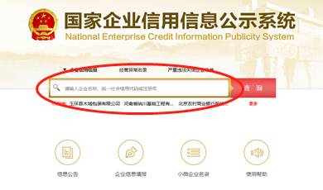第2步：空白处输入供应商名称并点击“查询”。

第3步：点击选择供应商名称。

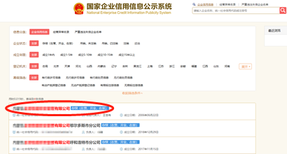

第4步：选择“列入经营异常名录信息”，截取当前页面，显示“暂无列入经营异常名录信息”，即可报名。

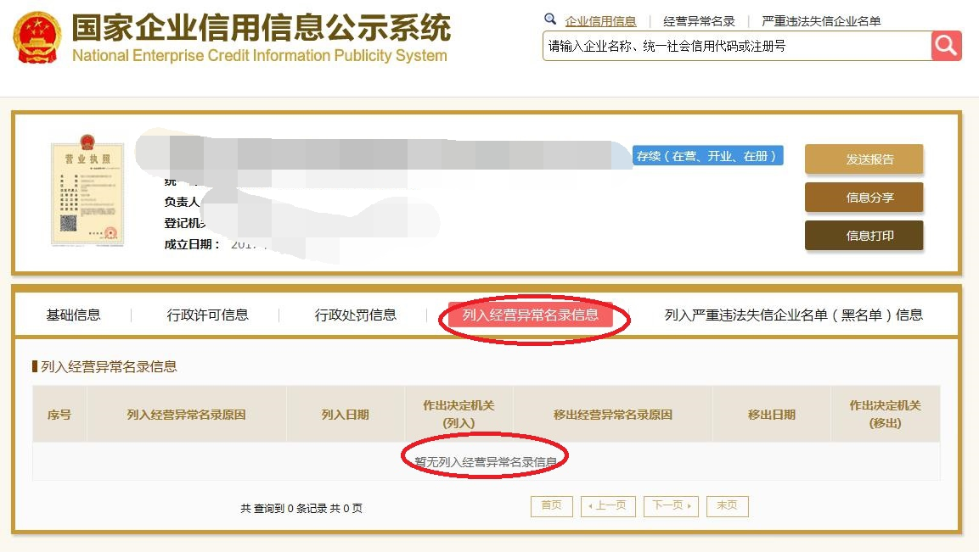

第5步：选择“列入严重违法失信企业名单（黑名单）信息”，截取当前页面，显示“暂无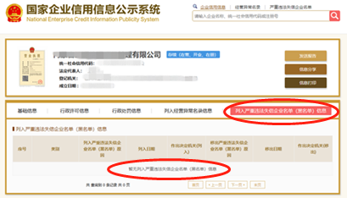列入严重违法失信企业名单（黑名单）信息”即可报名

1. **“信用中国”网站（www.creditchina.gov.cn ）截图流程**

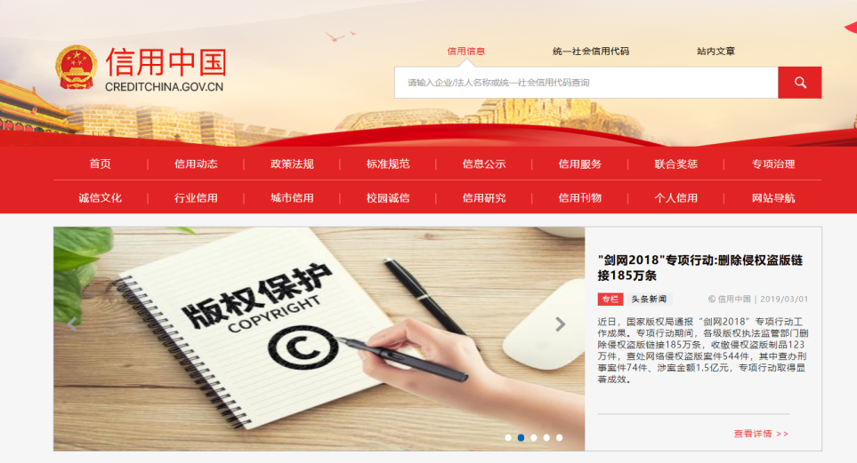第1步：打开系统首页。

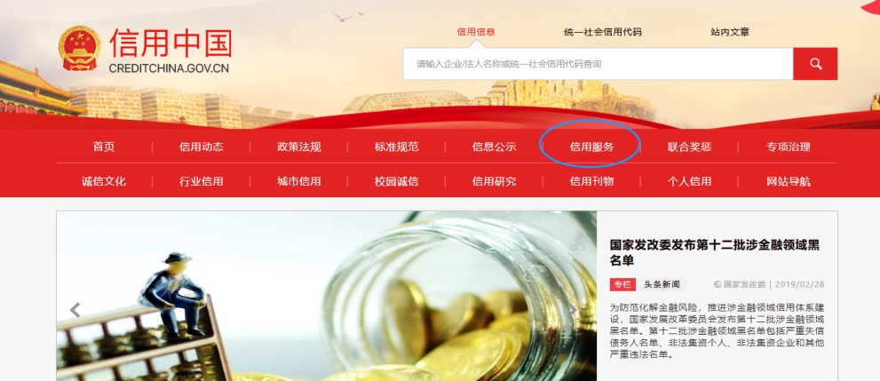第2步：点击“信用服务”。

第3步：点击“失信被执行人查询”。 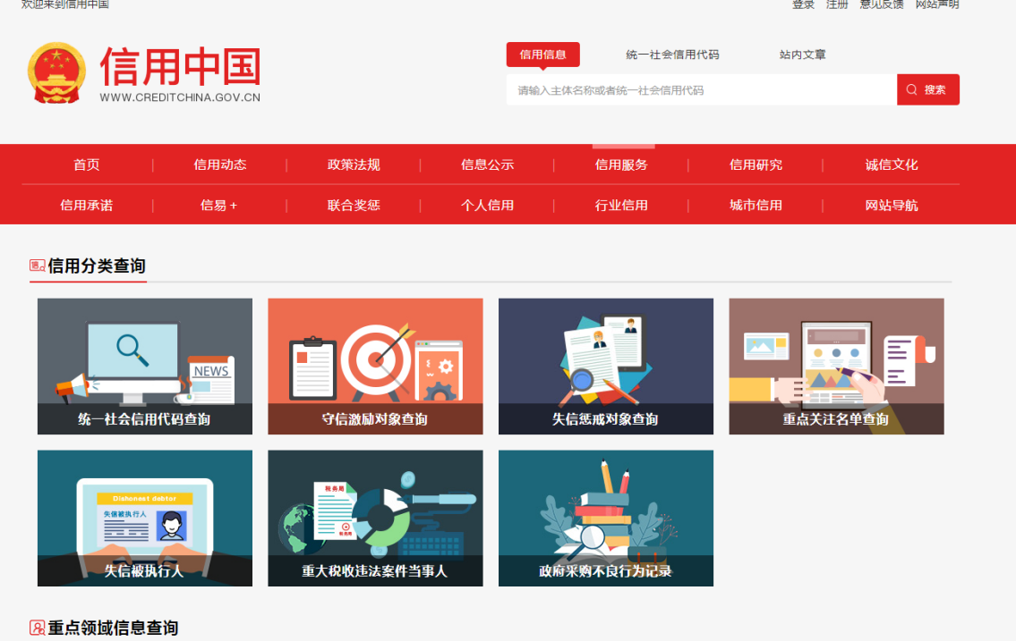

第4步：空白处输入供应商名称并点击“查询”。

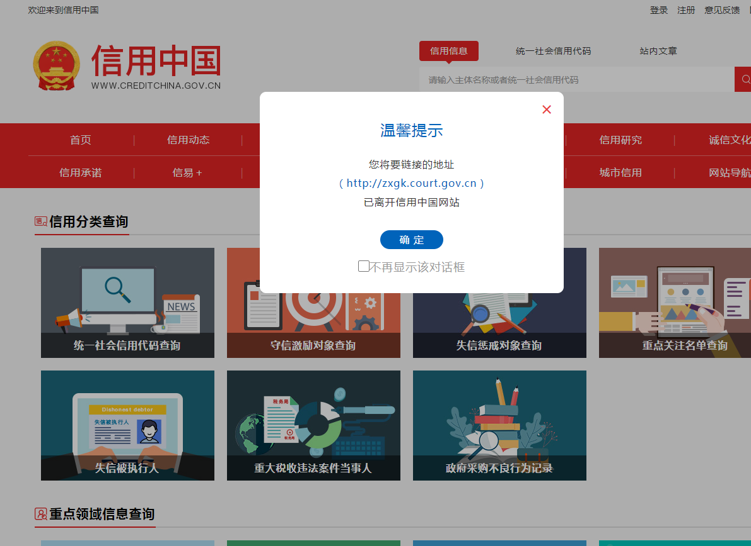

第5步：截取当前页面，显示为“在全国范围内没有找到xxx相关的结果，即可报名。

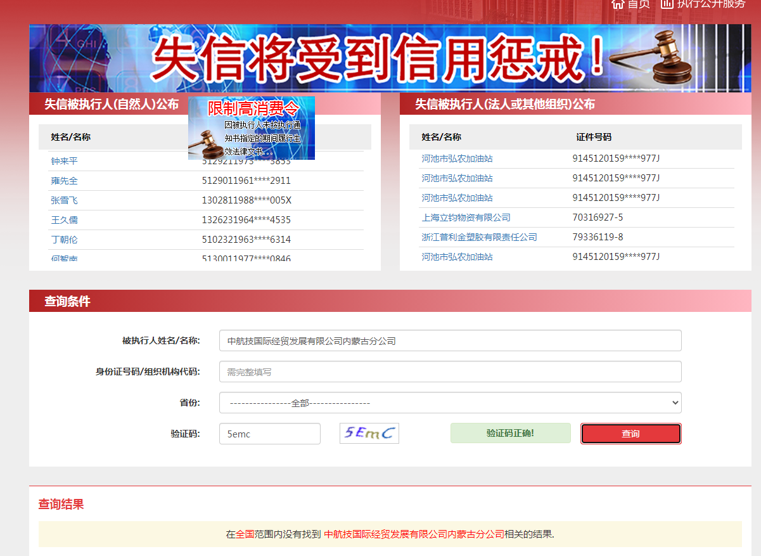

**三、中国裁判文书网（<http://www.wenshu.court.gov.cn>）截图流程**

第1步：打开系统首页。

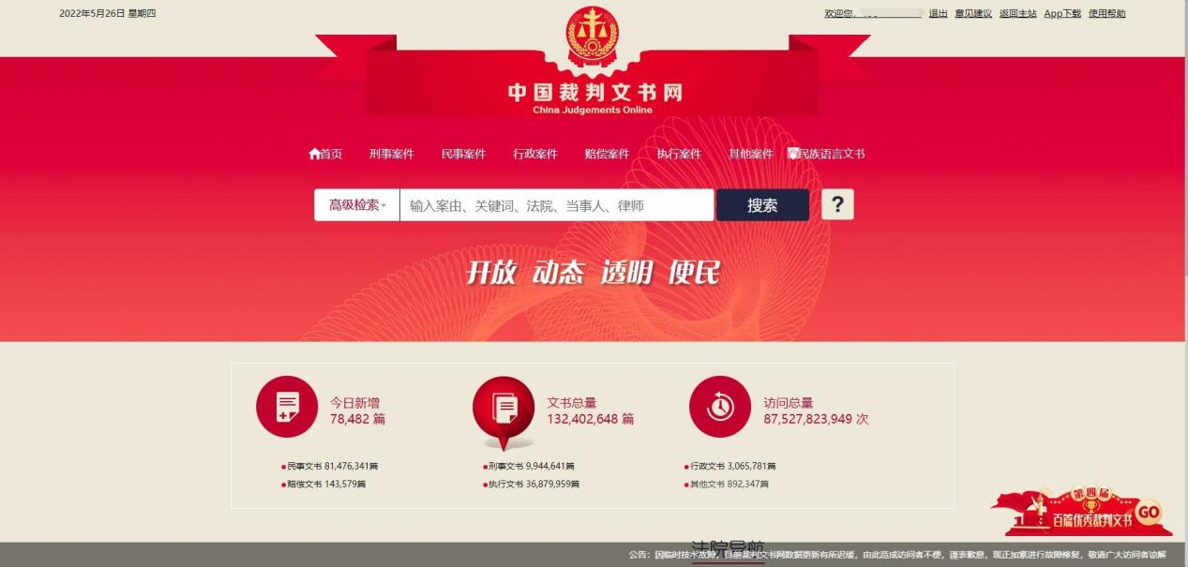

第2步：点击“高级检索”，选择“刑事案由”→“贪污贿赂罪”→“行贿罪”；

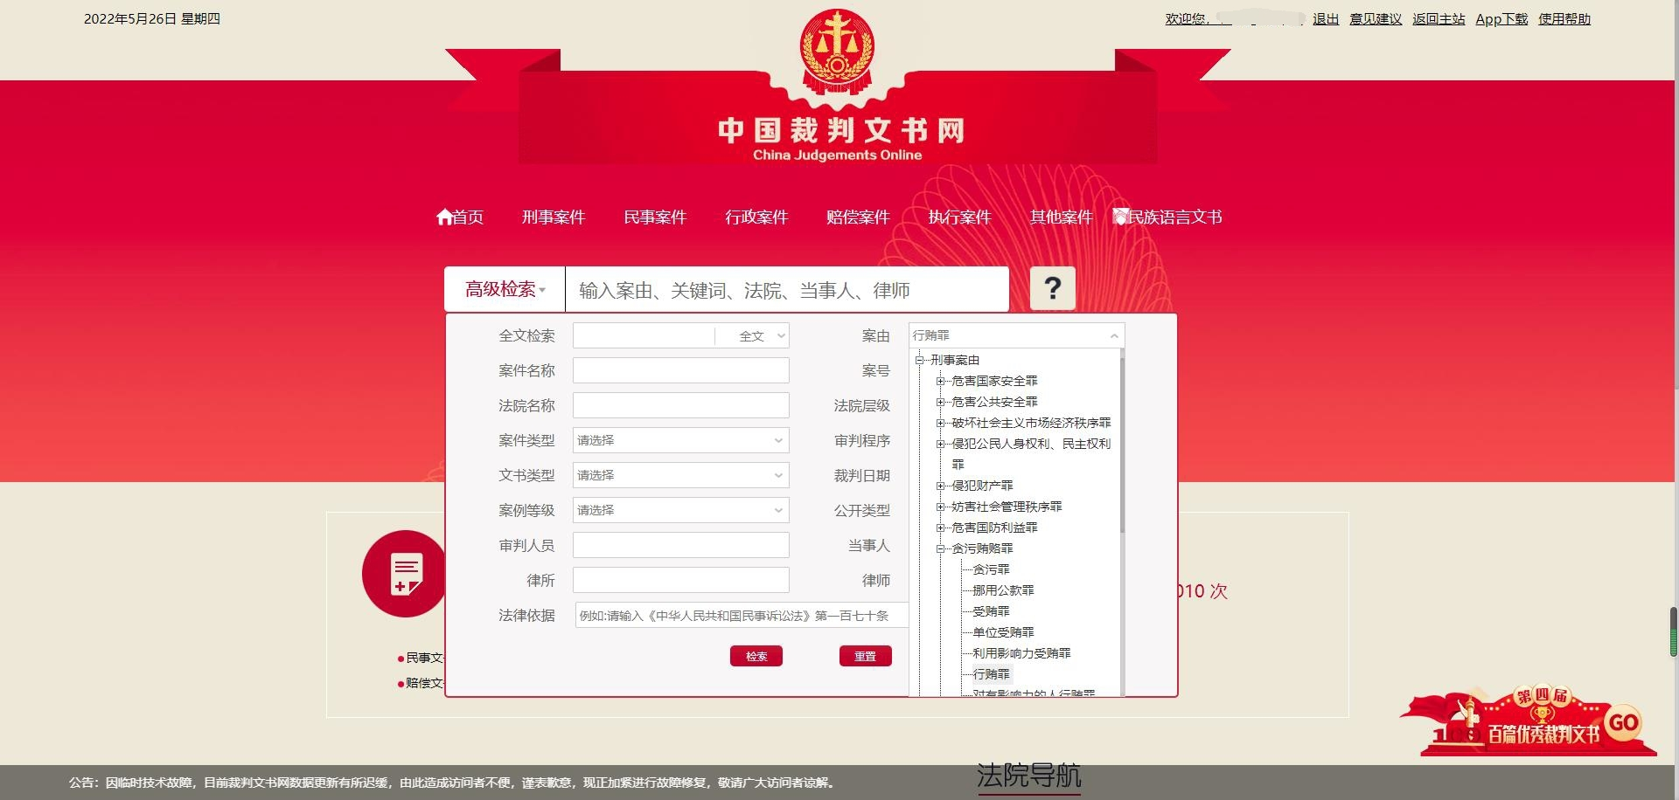

第3步：查询时间选择近三年，点击检索；

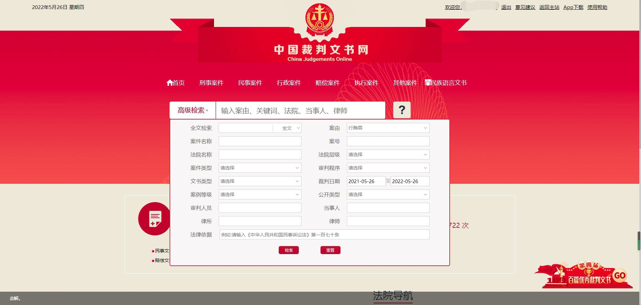

第4步：在搜索内容中输入单位名称，并点击搜索后截取当前页面。

页面内容需包含：

1. 左上角查询时间（需在报名开始时间至投标截止时间范围内）；
2. 案由：行贿罪；
3. 裁判日期：（近三年）；
4. 全文：单位名称；
5. 查询结果为：暂无数据。

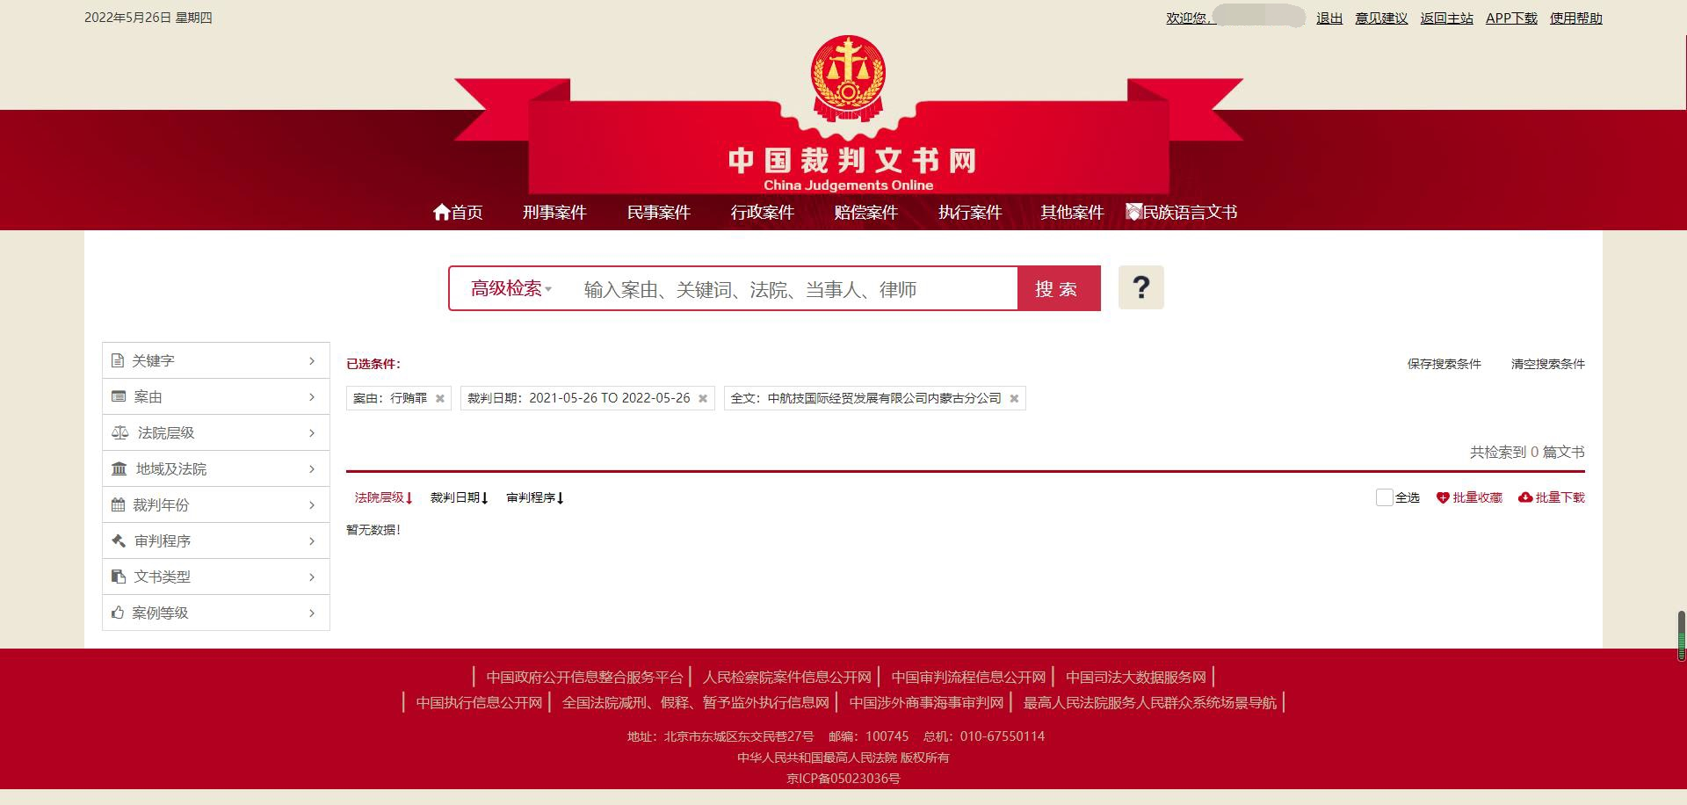

第5步：在搜索内容中输入法人名字，并点击搜索后截取当前页面。

页面内容需包含：

1、左上角查询时间（需在报名开始时间至投标截止时间范围内）；

2、案由：行贿罪；

3、裁判日期：（近三年）；

4、全文：（法人名字）；

5、查询结果为：暂无数据。

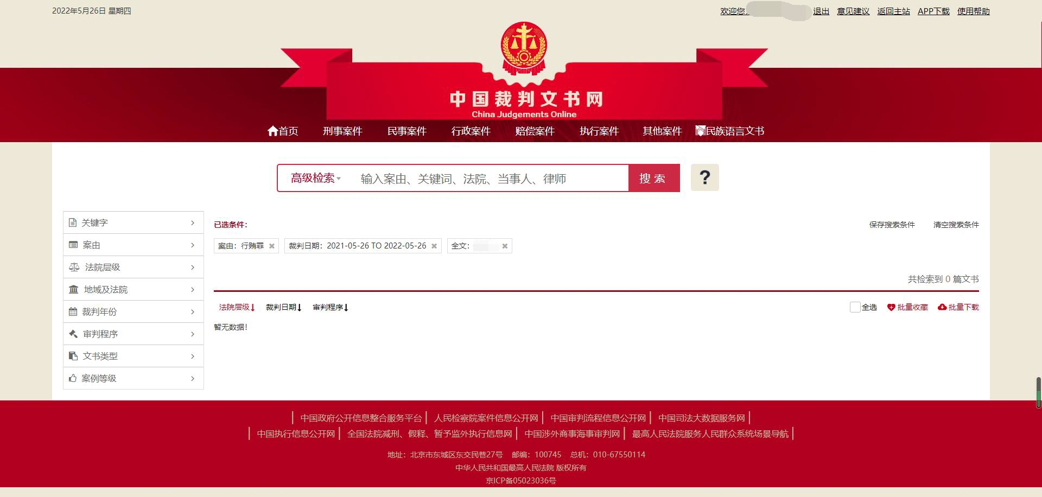

**四：投标真实性承诺书**

**《投标真实性承诺书》**

内蒙古电力（集团）有限责任公司乌兰察布供电分公司：

我公司参与贵公司组织采购的 （项目名称），我公司承诺所提交的响应文件表述、报名待审查材料、响应文件内容是真实有效的。如有不实，则违反“诚实信用”原则，我公司承担由此引发的所有责任。

|  |
| --- |
| 供应商： （盖单位章） |
| 法定代表人或其委托代理人： （签字） |
| 地址： |
| 电话： |
| 年 月 日 |

附件四：

关于开具增值税专用发票的承诺

致：（采购人）

我单位 （单位名称） 于 年 月 日参加 （项目名称） （标段）的投标活动，若我单位中标，我单位承诺按以下要求开具增值税专用发票：

1、（设备、材料）同一标段物资明细表中有详细项目名称（分项工程名称）的物料，同一项目名称（分项工程名称）的多个物料可开具一张增值税专用发票，不同项目名称（分项工程名称）的物料，须按照项目名称（分项工程名称）单独开具增值税专用发票。

2、（工程、服务）若一个标段中包含多个分项工程，则供应商须按照分项工程开具增值税专用发票，即：一个标段中的每一个分项按工程金额必须单独开具增值税专用发票。

未按以上要求开具增值税专用发票的采购人有权不予接收，造成的所有后果由我单位自行承担。

投标人： （单位盖章）

法定代表人或其委托代理人： （签字）

地址：

电话：

年 月 日